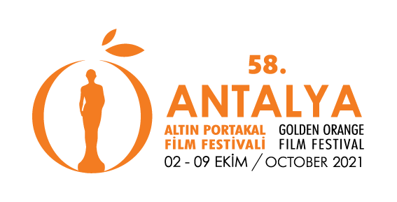
Altın Portakal’da Biletler 7 Saatte Tükendi, Ek Seans Biletleri Satışta!
58. Antalya Altın Portakal Film Festivali’nde tüm biletler satışa çıktığı ilk günde 7 saat içerisinde tükendi. Antalya halkının yoğun ilgi gösterdiği festivalde, Türkiye’de ilk gösterimleri yapılacak Ulusal Uzun Metraj Film Yarışma filmleri için AKM Aspendos Salonu’nda yeni gösterim seansları açıldı!
T. C. Kültür ve Turizm Bakanlığı’nın katkılarıyla Antalya Büyükşehir Belediye Başkanı Muhittin Böcek’in ev sahipliğinde düzenlenen festivalde Emre Kayiş’in “Anadolu Leoparı”, Semih Kaplanoğlu’nun “Bağlılık Hasan”, Necip Çağhan Özdemir’in “Bembeyaz”, Hakkı Kurtuluş ve Melik Saraçoğlu’nun “Birlikte Öleceğiz”, Ali Tansu Turhan’ın “Diyalog”, Selman Nacar’ın “İki Şafak Arasında”, Cemil Ağacıkoğlu’nun “Kafes”, Tayfun Pirselimoğlu’nun “Kerr”, Ferit Karahan’ın “Okul Tıraşı” ve Nazlı Elif Durlu’nun “Zuhal” filmleri Yıldızların Altında 1 açık hava sinemasıyla aynı gün 19.30 ve 22.00 seanslarında AKM Aspendos salonunda da gösterilecek.
Film gösterimleri Covid-19 önlemleri kapsamında gerekli tüm önlemler alınarak gerçekleşecek. Festival filmlerini izleyecek seyircilerin etkinliklere girişte HES Kodu üzerinden 2 doz yapılmış aşı kartları kontrol edilecektir.
Festivalin Açılış Töreni 2 Ekim’de!
58. Antalya Altın Portakal Film Festivali’nin Açılış Töreni 2 Ekim’de, Kapanış ve Ödül Töreni 9 Ekim’de Kapalı Spor Salonu’nda Festival konuklarının ve Antalya halkının katılımıyla gerçekleşecek. Yekta Kopan’ın sunuculuğunu üstleneceği açılış gecesinde Erol Evgin bir konser verecek. Altın Portakal Ödülleri’nin sahiplerini bulacağı Kapanış ve Ödül Töreni’nde Yekta Kopan’la birlikte sunuculuk yapacak Şevval Sam aynı zamanda bir konser verecek.
Antalya Büyükşehir Belediye Başkanı Muhittin Böcek’in başkanlığını yaptığı 58. Antalya Altın Portakal Film Festivali’nin İdari Direktörlüğünü Cansel Tuncer, yönetmenliğini Ahmet Boyacıoğlu üstlenirken, sanat yönetmenliğini Başak Emre, Antalya Film Forum’un yöneticiliğini ise Müge Özen ve Pınar Evrenosoğlu yürütecek.

